Vanessa Montenegro

Exercício – Módulo 1 JavaScript

Acesse pelo menos dois sites de sua preferência e os inspecione com o botão direito do mouse na página web.

Com o código fonte aberto você deve:

Verificar no código algum elemento que utilize JavaScript;

Marcar alguns elementos do site;

Explicar como ele se comporta. Exemplo: entrar no site do Google, inspecionar o botão de pesquisa, verificar o código e explicar qual a finalidade do botão.

**Trabalhe esse código em seu IDE, suba ele para sua conta no GitHub e compartilhe o link desse projeto no campo ao lado para que outros desenvolvedores possam analisá-lo.**

1 – Tela de login do Sistema Jornal do Commercio

<https://keycloak-production.accounts.ne10.com.br/auth/realms/sjcc/protocol/openid-connect/auth?scope=openid&response_type=code&client_id=api-auth&redirect_uri=https%3A%2F%2Fsignin-wall.accounts.ne10.com.br%2Fapi%2Fv2%2Fauth%2Fcallback%3Fapi_token%3D01f42d8b3066edf255a53a4ca15b6969508385a0cf531cff925bca17ab5e1333%26type%3D9%26client_id%3Dapi-auth%26redirect_url%3Dhttps%253A%252F%252Fne10.uol.com.br%252F&state=8ca8d12c-e19c-4928-305f-7b7a701f0210&type=9&origin=https%3A%2F%2Fne10.uol.com.br%2F>

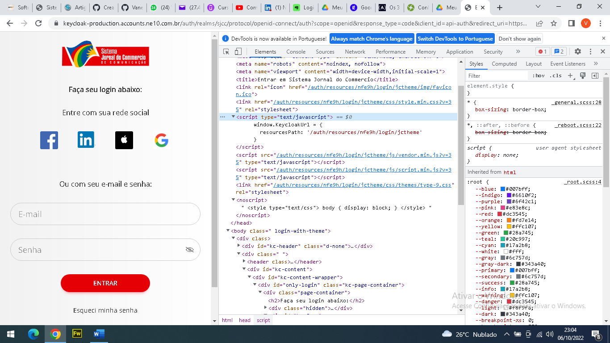

Por conter espaços interativos, botões, login e senha, precisa da “inteligência” do JavaScript. No código observa-se a área do script em destaque.

2- Tela do exercício do Softex

<https://softexrecife.joyclass.com/app/course/oda?id=84374&courseId=2130&returnUrl=%2Fapp%2Fcourse%3Fid%3D2130>

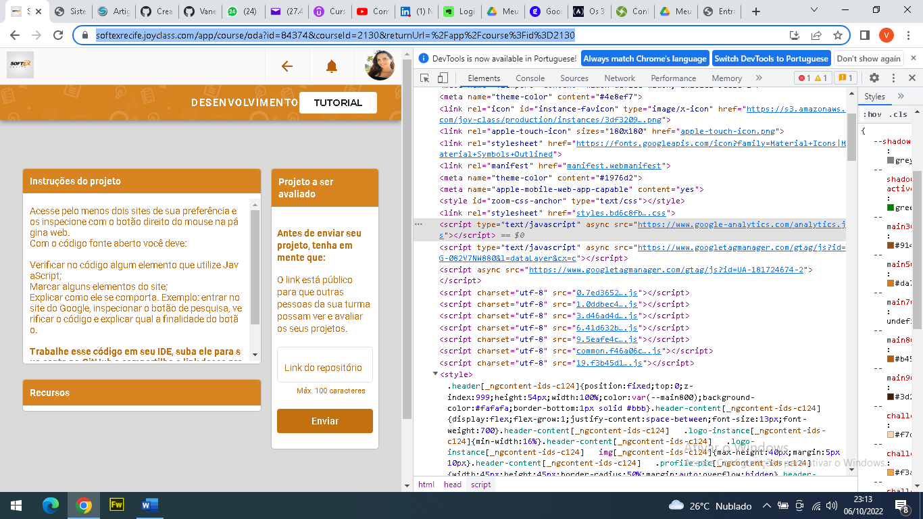

Por conter espaços interativos, botões, Link do repositório, tutorial, precisa da “inteligência” do JavaScript. No código observa-se a área do script em destaque.